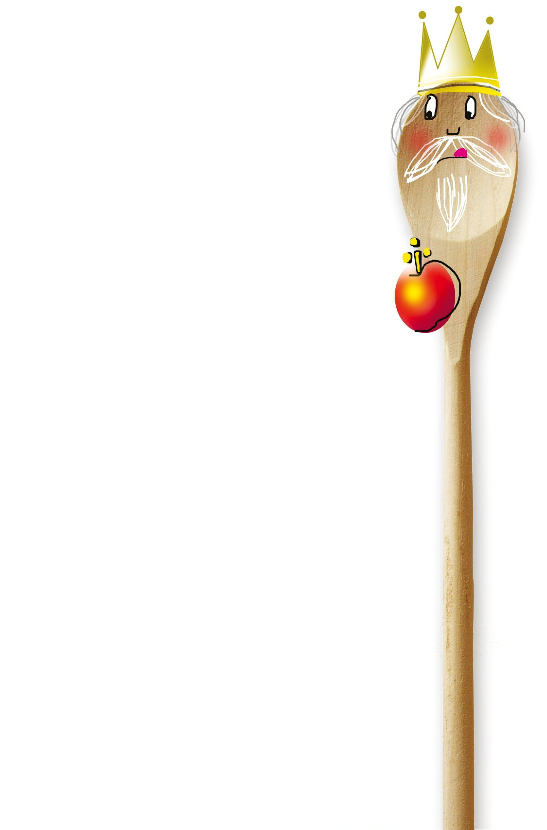
23.06.2025
27.06.2025
od
JÍDELNÍ LÍSTEK
do
Pondělí 23.6.2025
KOLÁČEK, BÍLÁ KÁVA, OVOCE
přesnídávka
obsahuje alergeny: 01,03,07,13
RAJČATOVÁ S TĚSTOVINOU
polévka
obsahuje alergeny: 01,07,09
PEČENÝ KARBENÁTEK SE SÝREM, BRAMBORY S CIBULKOU, ZELENINOVÝ SALÁT, OCHUCENÝ
NÁPOJ
oběd
obsahuje alergeny: 01,03,07
SOJOVÝ ROHLÍK, POMAZÁNKAOVÉ MÁSLO, OKUREK, ČAJ
svačina
obsahuje alergeny: 01,06,07
Úterý 24.6.2025
POMAZÁNKA Z RYB V TOMATĚ, CHLÉB, PAPRIKA, ČAJ
přesnídávka
obsahuje alergeny: 01,04,07
DÝŇOVÁ SE SMAŽENÝM HRÁŠKEM
polévka
obsahuje alergeny: 01,07
HOVĚZÍ PO CIKÁNSKU, TĚSTOVINY, OVOCE, OCHUCENÝ NÁPOJ
oběd
obsahuje alergeny: 01
CHLÉB, RAMA, ŘEDKVIČKA, ČAJ
svačina
obsahuje alergeny: 01,07
Středa 25.6.2025
POMAZÁNKA DROŽĎOVÁ, DALAMÁNEK, OKUREK, MLÉKO
přesnídávka
obsahuje alergeny: 01,03,07
HOVĚZÍ S KAPÁNÍM
polévka
obsahuje alergeny: 01,03,07,09
KUŘECÍ STRIPSY, BRAMBOROVÁ KAŠE, KOMPOT, OCHUCENÝ NÁPOJ
oběd
obsahuje alergeny: 01,03,07
POMAZÁNKA OŘECHOVÁ SE SÝREM, SLUNEČNICOVÝ CHLÉB, PAPRIKA, ČAJ
svačina
obsahuje alergeny: 01,07,08
Čtvrtek 26.6.2025
DÝŃOVÝ COP, MLÉKO, OVOCE
přesnídávka
obsahuje alergeny: 01,03,07
ZELENINOVÁ
polévka
obsahuje alergeny: 01,03,07,09
RIZOTO Z VEPŘOVÉHO MASA SE ZELENINOU A SÝREM, OKUREK STERIL., OCHUCENÝ NÁPOJ
oběd
obsahuje alergeny: 07
FALEŠNÝ HUMR, ROHLÍK, OKUREK, ČAJ
svačina
obsahuje alergeny: 01,07,09
Pátek 27.6.2025
VÁNOČKA, 1/2 OVOCE, MLÉKO
přesnídávka
obsahuje alergeny: 01,03,07,13
PÓRKOVÁ - MŠ + ZAMĚSTNANCI MŠ
polévka
obsahuje alergeny: 01,07
VŠECHNY DĚTI ZŠ A ZAMĚSTNANCI ZŠ - BAGETA, BALENÉ PITÍ / ZAMĚSTNANCI A DĚTI MŠ -
BRAMBOROVÝ GULÁŠ, CHLÉB, OVOCNÝ NÁPOJ
oběd
obsahuje alergeny: 01,06,07
ROHLÍK, MÁSLO, OKUREK, ČAJ
svačina
obsahuje alergeny: 01,07
01
03
04
06
Seznam alergenů:
Obiloviny obsahující lepek
Vejce
Ryby
Sójové boby (sója)
07
08
09
13
Mléko
Ořechy, mandle, pistácie
Celer
Vlčí bob
ovocné nápoje a čaje jsou bez alergenů v případě změny budou uvedeny
23.06.2025
27.06.2025
od
JÍDELNÍ LÍSTEK
do
strava je určena k přímé spotřebě, ovoce a zelenina dle sezónní nabídky , změna jídelníčku vyhrazena
hlavní kuchařka vedoucí šj
Žlotířová Marie Veselá Alena

